Forms-kyselyn tekeminen
- Valitse Office365 työpöydältä ja valitse sitten sovelluksista Forms.
- Forms-sovelluksessa valitse Uusi lomake
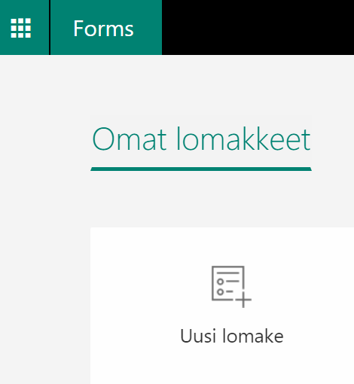
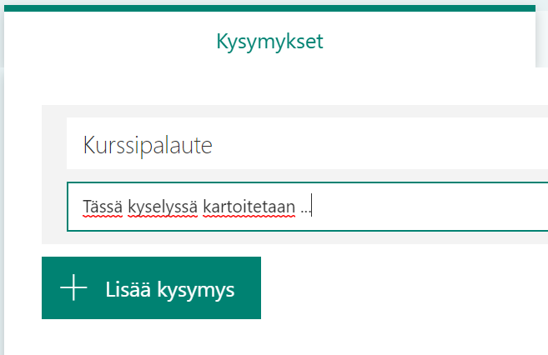
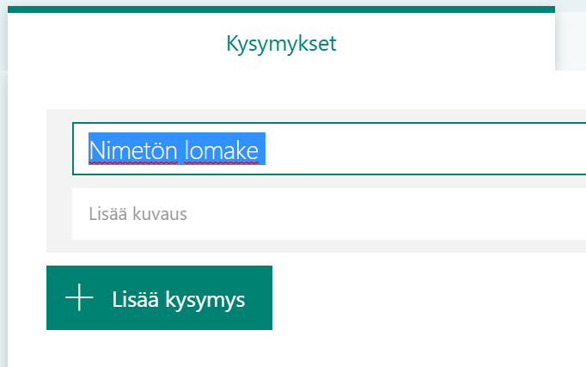
- Vaihda Nimetön kysely -tekstin tilalle kyselysi nimi, esimerkiksi Kurssipalaute. Kirjoita kyselyllesi lyhyt kuvaus.

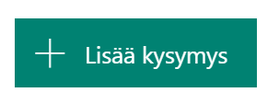
- Lisää tämän jälkeen kysymykset. Ensimmäiseksi kannattaa kysyä taustatietoja, kuten sukupuoli, ikä tai luokka. Tämän jälkeen tulevat varsinaiset kysymykset, mitä halutaan tutkia. Valittavissa on vastaustyypit valinta, teksti, luokitus, päivämäärä ja luokittelut. Saat nämä näkyviin, kun napautat Lisää kysymys.
Seuraavassa esimerkkejä vastaustyypeistä.
Valinta
Anna vaihtoehdot: Nainen, Mies ja Muu. Valitse, että tähän kysymykseen vastaaminen on pakollista. Huomaa, että voit halutessasi antaa vastaajalle mahdollisuuden lisätä vaihtoehtoja. Voit myös valita, onko kysymykseen vastaaminen pakollista.
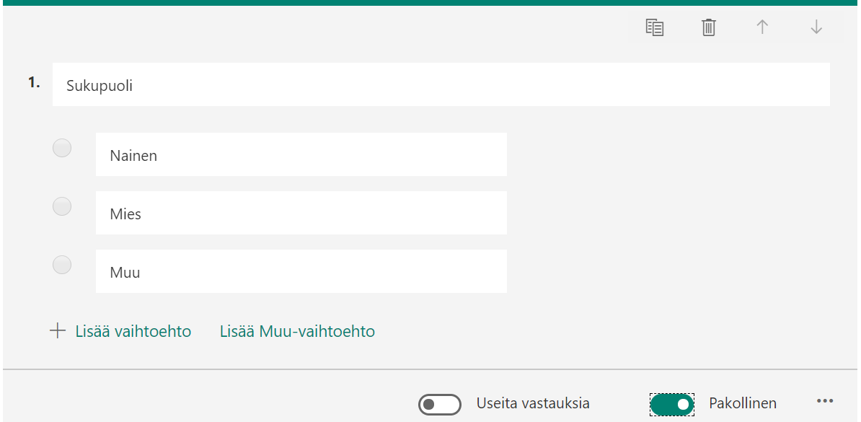

Teksti
Voit valita, saako vastaus olla useamman rivin pituinen.
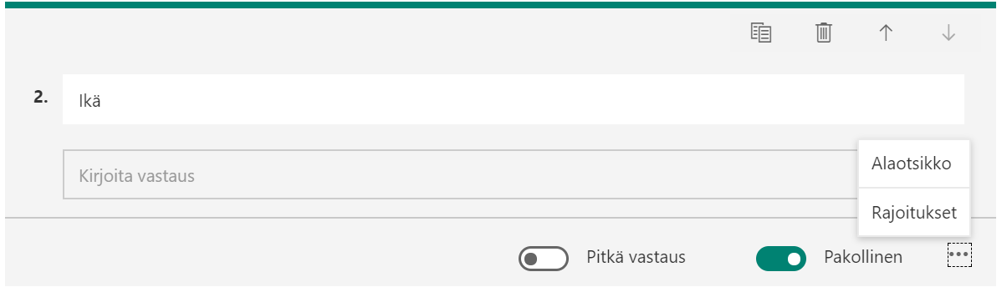

Tätä kysymystyyppiä käytetään myös silloin, kun halutaan vastaukseksi luku. Kolmesta pisteestä, rajoitukset-kohdasta, voit valita, että vastauksen pitää olla luku.

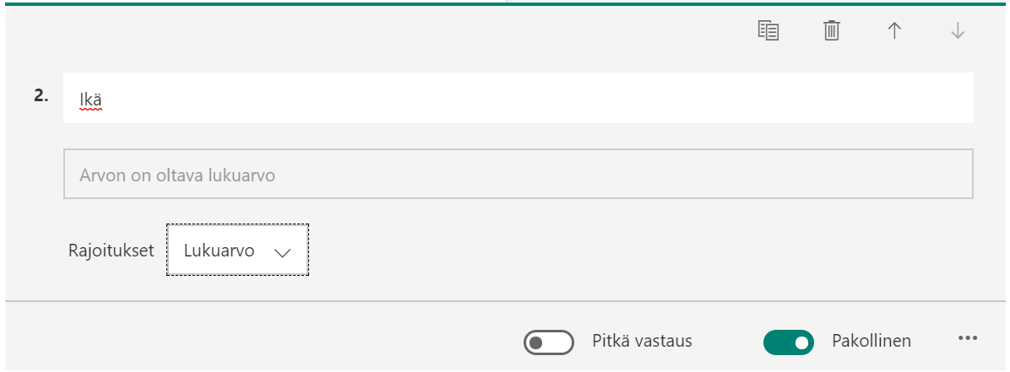
Voit myös valita, minkä suuruinen lukuarvo saa olla seuraavien vaihtoehtojen avulla.
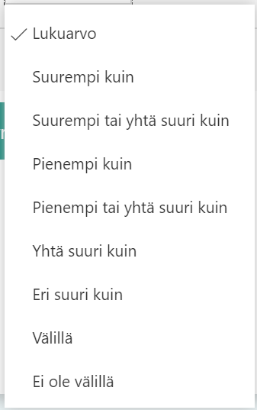

Luokitus
Voit valita luokkien lukumäärän ja että käytetäänkö tähtiä vai lukuarvoja.
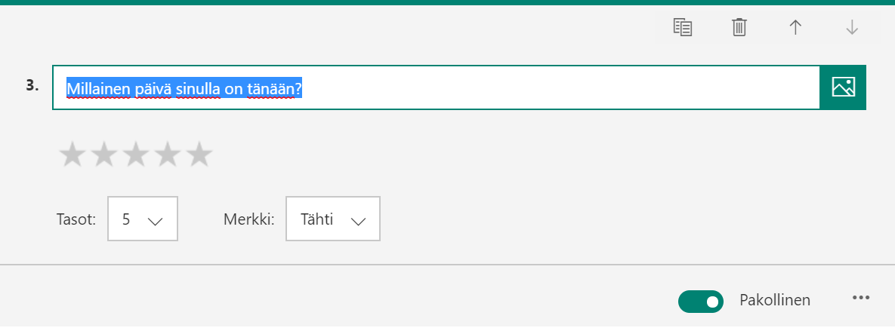

Päivämäärä
Jos haluat, että vastauksena annetaan päivämäärä, käytä kysymystyyppiä.

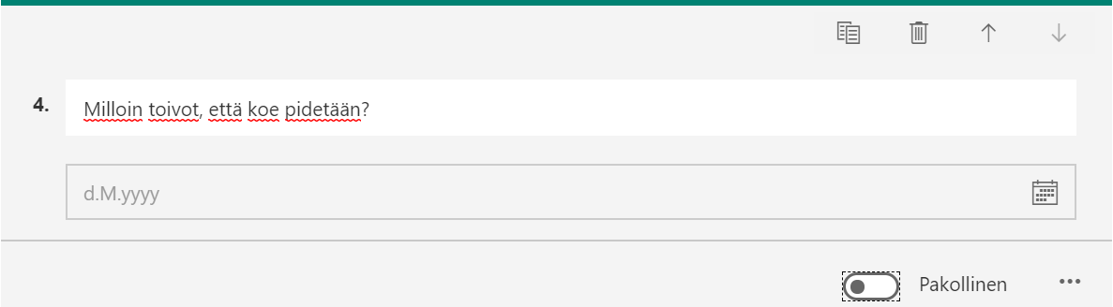

Luokittelu
Tällä vaihtoehdolla vastaaja voi järjestää annetut vaihtoehdot.

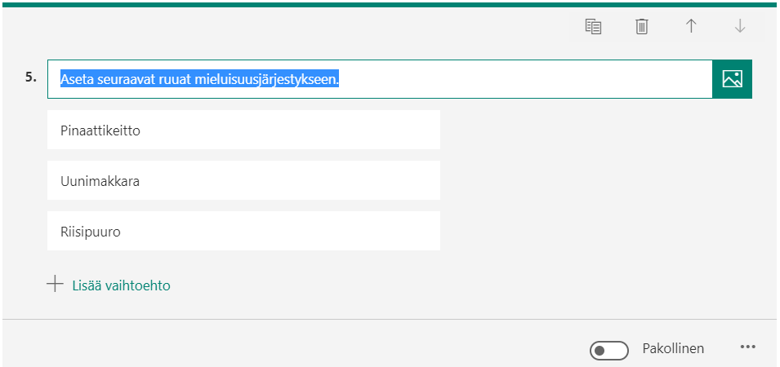

Vinkki: Kysymyksen oikean yläreunan kuvakkeista voit kopioida kysymyksen (ja sitten muokata sitä), poistaa kysymyksen ja muuttaa kysymysten järjestystä.

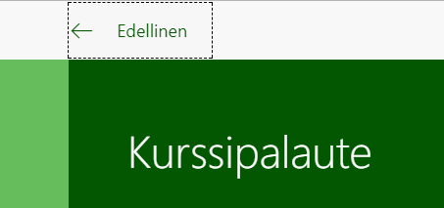
- Kun kysymyksesi ovat valmiit, voit esikatsella, miltä kyselysi tulee näyttämään. Lisäksi voit valita kyselyn ulkoasulle teeman sovelluksen yläpalkista.
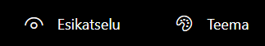
Esikatselusta pääset takaisin kyselyysi Edellinen-nuolesta.

- Linkin ja QR-koodin kyselyn jakamiseen löydät Forms-sovelluksen yläpalkin Jaa-kohdasta.

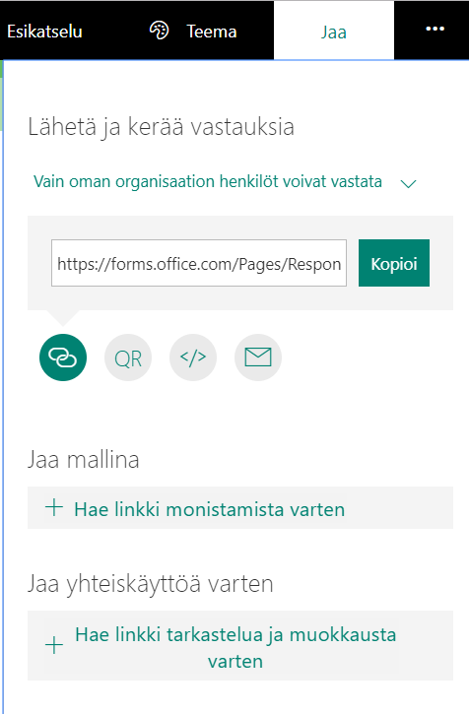
Vaihda ensin, että kaikki linkin saaneet voivat vastata.
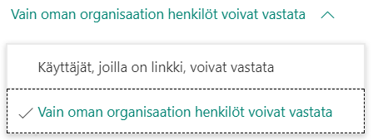
Kyselyn jakaminen

Valmiin kyselyn voi jakaa linkillä (esim. sähköpostissa tai Wilma-viestissä) tai QR-koodilla ja lyhyt URLillla paperilla.
- Sähköisesti lähetettävän linkin voit vain kopioida kyselystä ja lähettää matkaan.
- QR-koodia ja lyhyt URLia varten luo uusi Word-tiedosto ja kopioi siihen kyselysi QR-koodi sekä lyhyt URL. Lyhyt URLin voit luoda esim. osoitteessa https://urly.fi/.

Word-tiedostosi voisi näyttää tältä (kyselystäsi riippuen lisää selitystä, mistä on kysymys):

Kurssipalaute
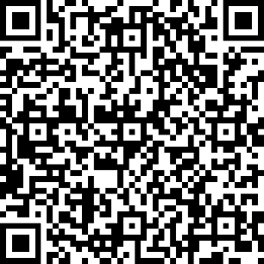
https://urly.fi/Qnw

- Kyselyn testaaminen
Testaa kyselysi linkit ja kyselyn toiminta ennen kyselyn jakamista. Vastaa itse kyselyysi. Tarkista, toimivatko kysymykset siten kuin tarkoitit. Käy myös katsomassa, miltä vastauksesi näyttää.
Lopuksi poista oma testivastauksesi.

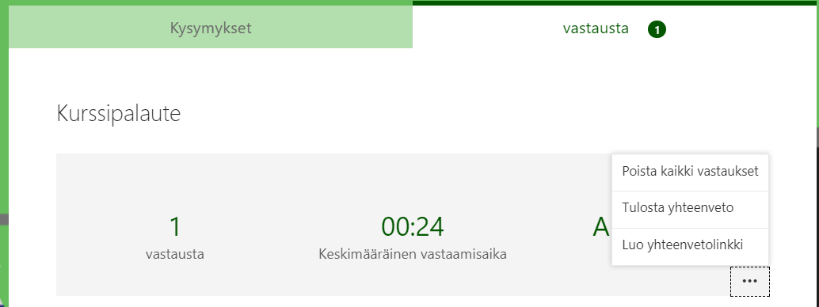
- Kyselyn tulosten tarkastelu
Voit tarkastella kyselyyn saamiasi tuloksia Forms-sovelluksessa. Tämän lisäksi voit avata kyselyn vastaukset Excelissä (valitse Avaa Excelissä Formsin vastaussivulta) ja jatkaa vastausten analysointi siellä.
